**KATA PENGANTAR**

Surah Ash Shoff ayat 10-11 dan artinya



Artinya: ʻʻHai orang-orang yang beriman, sukakah kamu akan aku tunjukkan suatu perniagaan yang dapat menyelamatkan kamu dari azab yang pedih ? (Yaitu) kamu beriman kepada Allah SWT dan Rasul-Nya dan berjihad di jalan Allah dengan harta dan jiwamu. Itulah yang lebih baik bagimu jika kamu mengetahui.

Segala puji syukur saya ucapkan kepada Tuhan Yang Maha Esa atas rahmat dan karunia-Nya sehingga penulis dapat menyelesaikan penulisan bahan skripsi ini dengan judul**ʻʻIsolasi Gelatin dari Tulang Ikan Gulamah *(Johnius trachycephalus)* dan Aplikasinya Pada Permen *Jelly*”**.Sebagai syarat memperoleh gelar Sarjana Farmasi pada Fakultas Farmasi Universitas Muslim Nusantara Al-Washliyah Medan.

Pada kesempatan ini saya mengucapkan terimakasih yang sebesar-besarnya kepada Keluarga saya yaitu bapak tercinta Bapak Rusmanto dan mamak tercinta Siti Engsah serta kakak dan abang sehingga saya dapat menyelesaikan penulisan bahan skripsi ini.

Penulis juga menyampaikan terimakasih yang sebesar-besarnya kepada Ibu apt. Rafita Yuniarti, S.Si., M.Kes selaku pembimbing yang telah membimbing dan memberi banyak masukan serta saran selama penelitian sehingga selesainya skripsi ini.

Pada kesempatan ini saya juga mengucapkan terima kasih sebesar-besarnya kepada :

1. Bapak Dr. H. Firmansyah. M.Si. selaku Rektor Universitas Muslim Nusantara Al-Washliyah Medan.
2. Ibu apt. Minda Sari Lubis, S.Farm., M.Si. selaku Dekan Fakultas Farmasi Universitas Muslim Nusantara Al-WashliyahMedan.
3. Ibu apt. Rafita Yuniarti, S.Si., M.Kes. selaku Wakil Dekan Fakultas Farmasi Universitas Muslim Nusantara Al-Washliyah Medan.
4. Ibu apt. Zulmai Rani, S.Farm., M.Farm. Selaku Ketua Program Studi Farmasi Universitas Muslim Nusantara Al-Washliyah Medan.
5. Ibu Anny Sartika Daulay, S.Si., M.Si. selaku Kepala Laboratorium Farmasi Terpadu Universitas Muslim Nusantara Al-Washliyah Medan.
6. Ibu apt. Minda Sari Lubis,S.Farm., M.Si selaku dosen penguji I dan Ibu apt. Zulmai Rani, S.Farm., M.Farm selaku dosen penguji II yang mengarahkan dan membina penulis sehingga dapat menyelesaikan penulisan bahan skripsi ini.
7. Bapak Ibu staf pengajar Fakultas Farmasi Universitas Muslim Nusantara Al-Washliyah Medan yang telah mendidik dan membina penulis hingga dapat menyelesaikan pendidikan.
8. Seluruh keluarga besar bapak Rusmanto dan Ibu Siti Engsah selaku keluarga penulis yang selalu memberi dukungan kepada penulis untuk dapat menyelesaikan penelitian dan penulisan bahan skripsi ini.
9. Kepada Sahabat-sahabat seperjuangan (Anggi Yani Siagian, Herlina Munthe, Safiratuzzahra, dan Sumayyah Damanik) yang telah banyak membantu, memberikan dukungan, memberikan semangat dan motivasi kepada penulis dalam mengerjakan skripsi ini.

Penulis menyadari bahwa skripsi ini masih banyak kekurangan, oleh karena itu dengan segala kerendahan hati, penulis menerima kritik dan saran yang bersifat membangun demi kesempurnaan bahan skripsi ini.

Terima kasih kepada semua pihak-pihak yang sudah memberi bantuannya, semoga Allah SWT membalas segala kebaikan yang telah diberikan. Semoga bahan skripsi ini bermanfaat bagi ilmu pengetahuan pada umumnya dari bidang farmasi khusunya.

Medan, 10 Juni 2025

Penulis

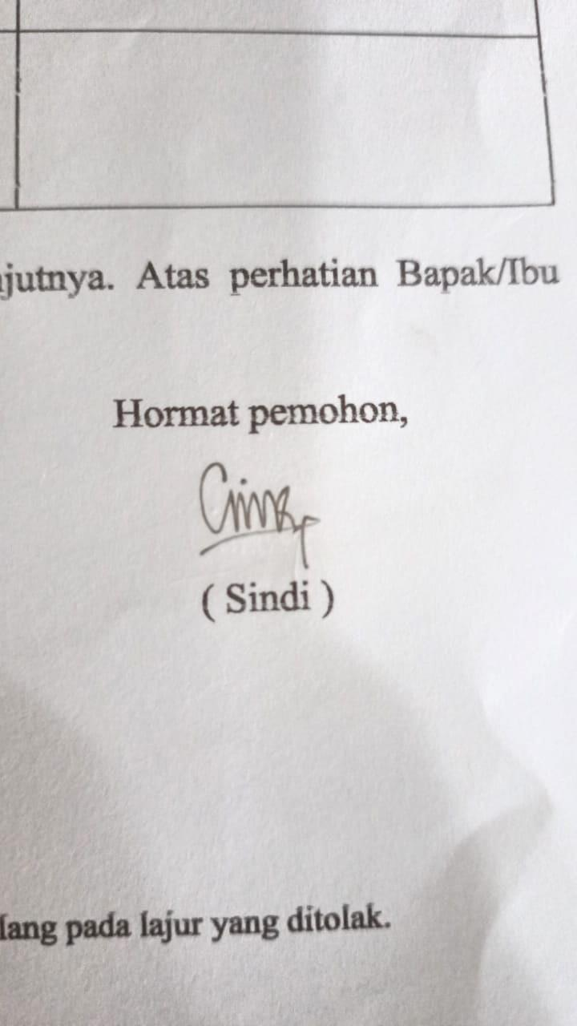

Sindi

# 

# DAFTAR ISI

Halaman

**HALAMAN SAMPUL i**

**HALAMAN PERSYARATAN SKRIPSI ii**

**TANDA PERSETUJUAN SKRIPSI iii**

**SURAT PERNYATAAN iv**

**ABSTRAK v**

***ABSTRACT* vi**

**KATA PENGANTAR vii**

# DAFTAR ISI ix

# DAFTAR TABEL xiv

# DAFTAR GAMBAR xv

# DAFTAR LAMPIRAN xvi

# BAB I PENDAHULUAN 1

## 1.1 Latar Belakang 1

1.2 Rumusan Masalah Penelitian 3

1.3 Hipotesis Penelitian 4

1.4 Tujuan Penelitian 4

1.5 Manfaat Penelitian 4

1.6 Kerangka Pikir Penelitian 5

**BAB II TINJAUAN PUSTAKA 6**

2.1 Uraian Hewan 6

2.1.1 Klasifikasi Ikan Gulamah (*Johnius trachycephalus*) 6

### 2.1.2 Morfologi Ikan Gulamah (J*ohnius trachycephalus*) 6

### 2.1.3 Kandungan Ikan Gulamah (J*ohnius trachycephalus*) 7

2.2 Tulang Ikan 7

2.3 Kolagen 8

2.4 Gelatin 9

2.4.1 Metode Isolasi Gelatin 10

2.4.2 Proses Isolasi Gelatin 11

2.5 Syarat Mutu Gelatin 13

2.6 Sifat Fisik dan Kimia Gelatin 13

2.6.1 Sifat Fisik Gelatin 14

2.6.2 Sifat Kimia Gelatin 15

2.7 Pemanfaatan Gelatin 16

2.8 Monografi Bahan 17

2.9 Uji Kualitatif Protein 20

2.10 Pengujian FT-IR 21

2.10.1 Spektrofotometri Inframerah 22

2.10.2 Bentuk Spektrum Inframerah 23

2.10.3 Spektrofotometer Infrared (IR) 24

2.10.4 Interpretasi Spektrum Inframerah 25

2.11 Nutrasetikal 26

2.12 Permen 27

2.13 Sifat-sifat Produk Permen 36

2.14 Permen *Jelly* 40

2.15 Bahan Pembuatan Permen *Jelly* 42

2.15.1 Gelatin 42

2.15.2 *High Fructose Syrup* 43

2.15.3 Sukrosa 43

2.15.4 Asam Sitrat 44

# BAB III METODE PENELITIAN 45

3.1 Rancangan penelitian 45

3.1.1 Variabel Penelitian 45

3.1.2 Parameter Penelitian 45

3.2 Jadwal dan Lokasi Penelitian 45

3.2.1 Jadwal Penelitian 45

3.2.2 Lokasi Penelitian 45

3.3 Bahan dan Peralatan 46

3.3.1 Bahan 46

3.3.2 Peralatan 46

3.4 Persiapan Sampel 46

3.4.1 Determinasi Sampel 46

3.4.2 Pengambilan Sampel 46

3.5 Pengolahan Sampel 47

3.5.1 Cara Mendapatkan Gelatin Tulang Ikan 47

3.6 Identifikasi Gelatin 48

3.6.1 Uji Kualitatif Protein Gelatin 48

3.6.2 Analisis Gugus Fungsi 49

3.7 Karakteristik Gelatin Tulang Ikan Gulamah (J*ohnius trachycephalus*) 49

3.7.1 Rendemen 49

3.7.2 Organoleptis 49

3.7.3 pH 49

3.7.4 Kadar Air 50

3.8 Pembuatan Dasar Permen *Jelly* 51

# 3.8.1 Pembuatan Permen *Jelly* 51

3.9 Evaluasi Permen *Jelly* 52

3.9.1 Uji Organoleptis 52

3.9.2 Uji pH 52

3.9.3 Uji Keseragaman Bobot 52

3.9.4 Uji Stabilitas 53

3.9.5 Uji Hedonik (Tingkat Kesukaan) 53

3.10 Analisa Hasil 53

# BAB IV HASIL DAN PEMBAHASAN 54

4.1 Hasil Determinasi Ikan Gulamah (*Johnius trachycephalus*) 54

4.2 Isolasi Gelatin Tulang Ikan Gulamah (*Johnius trachycephalus*) 54

4.3 Hasil Identifikasi Gelatin Tulang Ikan Gulamah (*Johnius trachycephalus*) 56

4.3.1 Hasil Kualitatif Protein 56

4.3.2 Hasil Analisis Gugus Fungsi Gelatin 57

## 4.4 Hasil Karakteristik Gelatin Tulang Ikan Gulamah (*Johnius trachycephalus*) 60

4.4.1 Rendemen 60

4.4.2 Derajat Keasaman (pH) 61

4.4.3 Kadar Air 62

4.4.4 Kadar Abu 63

4.5 Hasil Formulasi Dasar Sediaan Permen *Jelly* 64

4.6 Hasil Uji Organoleptis Permen *Jelly* 64

4.7 Hasil Uji pH Permen *Jelly* 65

4.8 Uji Keseragaman Bobot 66

4.9 Uji Stabilitas 67

4.10 Uji Hedonik (Tingkat Kesukaan) 68

**BAB V KESIMPULAN DAN SARAN 69**

5.1 Kesimpulan 69

5.2 Saran 69

# DAFTAR PUSTAKA 71

# 

# DAFTAR TABEL

Halaman

Tabel 2.1 Hasil uji proksimat ikan gulamah 7

Tabel 2.2 Komposisi Asam Amino Gelatin 9

Tabel 2.3 Standar Mutu Gelatin Menurut SNI (1995) 13

Tabel 2.4 Tujuan penggunaan gelatin pada berbagai produkpangan 16

Tabel 2.5 Daftar gugus fungsi gelatin pada spektra IR FTIR 25

Tabel 2.6 Karakteristik Nutrasetikal dan Kategori Produk Terkait 26

Tabel 2.7 Jenis-jenis permen yang utama 28

Tabel 2.8 Komposisi Berbagai Jenis Permen 33

Tabel 2.9 Syarat Mutu Kembang Gula Lunak (Standar Mutu Permen *Jelly*) 41

Tabel 3.1 Formulasi dasar Permen *Jelly* (dalam 100 gram) 51

Tabel 3.2 Persyaratan Penyimpangan Bobot Tablet (Sediaan Permen Jelly) 53

Tabel 4.1 Hasil uji pH Gelatin Tulang Ikan Gulamah 61

Tabel 4.2 Hasil Uji Kadar Air Gelatin Tulang Ikan Gulamah 62

Tabel 4.3 Hasil Uji Kadar Air Gelatin Tulang Ikan Gulamah 63

Tabel 4.4 Hasil pengamatan masing-masing dasar permen *jelly* 64

Tabel 4.5 Hasil Uji Organoleptis Permen *Jelly* 64

Tabel 4.7 Hasil Uji Keseragaman Bobot Sediaan Permen Jelly 66

Tabel 4.8 Hasil Uji Stabilitas Permen *Jelly* (Setelah 2 Minggu) 67

Tabel 4.9 Hasil uji penilaian organoleptis sediaan permen jelly dari gelatin tulang ikan gulamah 68

# DAFTAR GAMBAR

Halaman

Gambar 1.1 Kerangka Pikir 5

Gambar 2.1 Ikan Gulamah *(Johnius trachycephalus)* 6

Gambar 2.2 Struktur Kimia Gelatin (Grobben et al., 2004) 10

Gambar 2.3 Skema Alat Spektrofotometer Inframerah 22

Gambar 2.4 IRSpirit Shimadzu 23

Gambar 2.5 Spektrum Inframerah 24

Gambar 2.6 Spektrum inframerah propanol (C $H_{3}$ C $H_{2}$ C $H_{2}$ OH) 25

Gambar 4.1 Hasil Uji FTIR Gelatin Pembanding 57

Gambar 4.2 Hasil Uji FTIR Isolasi Gelatin Tulang Ikan Gulamah 58

# DAFTAR LAMPIRAN

Halaman

Lampiran 1. Hasil Identifikasi Ikan Gulamah (*Johnius trachycephalus*) 76

Lampiran 2. COA Gelatin Pembanding 77

Lampiran 3. Bagan Alir Pembuatan Gelatin dari Tulang Ikan Gulamah (*Johnius trachycephalus*) 78

Lampiran 4. Pembuatan Larutan Asam Asetat Glasial 5% 79

Lampiran 5. Bagan Alir Kadar Air 80

Lampiran 6. Bagan Alir Kadar Abu 81

Lampiran 7. Bagan Alir Ph 82

Lampiran 8. Dokumentasi Isolasi Gelatin Tulang Ikan Gulamah (*Johnius trachycephalus*) 83

Lampiran 9. Pengujian FT-IR Gelatin Baku dan Gelatin Tulang Ikan Gulamah 85

Lampiran 10. Dokumentasi Hasil uji kualitatif protein gelatin dari tulang ikan gulamah 86

Lampiran 11. Dokumentasi penentuan kadar air, kadar abu, pH Gelatin 87

Lampiran 12. Perhitungan rendemen, kadar air, kadar abu gelatin Tulang Ikan Gulamah (*Johnius trachycephalus*) 88

Lampiran 13. Bagan Alir Pembuatan Dasar Permen Jelly 89

Lampiran 14. Dokumentasi Pembuatan Sediaan permen *jelly* dari Gelatin tulang ikan gulamah 90

Lampiran 15. Dokumentasi Hasil Sediaan Permen *Jelly* dari Gelatin Tulang Ikan Gulamah 91

Lampiran 16. Dokumentasi Uji pH SediaanPermen *Jelly* 92

Lampiran 17. Hasil Uji Keseragaman Bobot Permen *Jelly* 93

Lampiran 18. Hasil Uji Interval KesukaanTekstur Permen *Jelly* 94

Lampiran 19. Hasil Uji Interval Kesukaan Aroma/Bau Permen *Jelly* 96

Lampiran 20. Hasil Uji Interval Kesukaan Rasa Permen *Jelly* 98